**SLOVENŠČINA –13. 5. 2020**

**(2 uri)**

1. ura: UVOD V NOV SKLOP

Dragi učenci,

spoznali boste nov sklop, katerega naslov ima pomembno sporočilo:

**KAJ POMAGA DRUGO ZNATI, TEMU, KI NE ZNA PISATI?**

Ali znaš razložiti, kaj ta rek pomeni? Rešitev vam povem preko ZOOMa.

Sedaj vzemi osebno mapico in si zapiši cilje novega sklopa.

SKLOP: **KAJ POMAGA DRUGO ZNATI, TEMU, KI NE ZNA PISATI?**

CILJI:

Utrjujem svojo pravopisno zmožnost, še posebej pa sem pozoren/-a, da znam pravilno zapisati:

* lastna imena,
* izraze spoštovanja,
* funkcijske nazive,
* imena dni in mesecev,
* imena praznikov,
* imena jezikov.

Preden greš na reševanje nalog, si poglej zelo dobro razlago na youtube:

<https://www.youtube.com/watch?v=96OMHaa2KII>

Pripravila sem ti tudi povzetek o pravilni rabi velike in male začetnice (lahko ga natisneš ali pa prepišeš v zvezek).

**RABA VELIKE IN MALE ZAČETNICE**

**LASTNA IMENA**

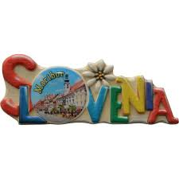- pišemo jih z VELIKO začetnico

Z lastnimi imeni poimenujemo:

* posamezne osebe (Marija Novak)
* kraje, mesta, države, reke (Maribor, Slovenija, Drava)

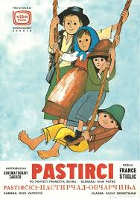

* prebivalce mest in držav (Mariborčan, Slovenka, Avstrijka)
* naslove posameznih književnih del, revij, slik, časopisov (Pastirci, Proteus, Sejalec, Večer)

**OBČNA IMENA**

- pišemo jih z MALO začetnico

Občna imena poimenujejo splošno

* vrsto oseb (zidar)
* vrsto društev (nogometno društvo)

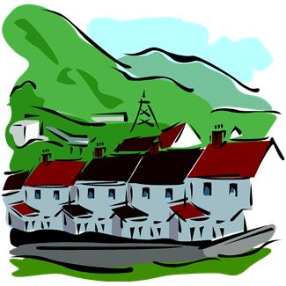

* vrsto naravnih znamenitosti (gora, reka, jezero)
* imena jezikov(slovenščina, angleščina, francoščina)
* imena praznikov (božič, velika noč, dan samostojnosti in enotnosti) 🡪Posebnosti sta Prešernov dan in Marijino vnebovzetje, ker sta izpeljana iz lastnih imen.
* določila pred osebnim imenom, ki zaznamujejo družbeni položaj/poklic (gospod, gospa, profesor, inženir, gospodična)

2. ura: To uro bomo preko ZOOMa skupaj pregledali učne liste o prislovih.

Pripravi tudi vprašanja o obravnavani učni snovi, da ti lahko še kaj dodatno razložim.



Učiteljica Martina